**SUMÁRIO**

1. ANÁLISE GERAL

Arquitetura da Máquina utilizada

Limite de Discretização do Espaço Amostral

Gráfico Tempo de Execução por Discretização

2. Análise das funções Gauss Seidel e cálculo do Resíduo

2.1. Função Gauss Seidel

2.1.1. Número de FLOPS por tamanho da discretização

2.1.2. Memória utilizada por tamanho da discretização

2.1.3. Gráficos do likwid sem e com otimização, -O0 e -O3 e análise do Gauss Seidel

2.2. Função do Cálculo do Resíduo

2.2.1. Nº de FLOPS no Cálculo do Resíduo

2.2.2. Memória utilizada no Cálculo do Resíduo

2.2.3. Gráficos do likwid sem e com otimização, -O0 e -O3 e análise do Gauss Seidel

Considerações Finais

Referências

# 1. ANÁLISE GERAL

## Arquitetura da Máquina utilizada

Segue abaixo a arquitetura da máquina utilizada reportado pelo likwid:

-------------------------------------------------------------

CPU type: Intel Core Westmere processor

*************************************************************

Hardware Thread Topology

*************************************************************

Sockets: 2

Cores per socket: 6

Threads per core: 2

-------------------------------------------------------------

HWThread Thread Core Socket

0 0 0 0

1 0 1 0

2 0 2 0

3 0 8 0

4 0 9 0

5 0 10 0

6 0 0 1

7 0 1 1

8 0 2 1

9 0 8 1

10 0 9 1

11 0 10 1

12 1 0 0

13 1 1 0

14 1 2 0

15 1 8 0

16 1 9 0

17 1 10 0

18 1 0 1

19 1 1 1

20 1 2 1

21 1 8 1

22 1 9 1

23 1 10 1

-------------------------------------------------------------

Socket 0: ( 0 12 1 13 2 14 3 15 4 16 5 17 )

Socket 1: ( 6 18 7 19 8 20 9 21 10 22 11 23 )

-------------------------------------------------------------

*************************************************************

Cache Topology

*************************************************************

Level: 1

Size: 32 kB

Cache groups: ( 0 12 ) ( 1 13 ) ( 2 14 ) ( 3 15 ) ( 4 16 ) ( 5 17 ) ( 6 18 ) ( 7 19 ) ( 8 20 ) ( 9 21 ) ( 10 22 ) ( 11 23 )

-------------------------------------------------------------

Level: 2

Size: 256 kB

Cache groups: ( 0 12 ) ( 1 13 ) ( 2 14 ) ( 3 15 ) ( 4 16 ) ( 5 17 ) ( 6 18 ) ( 7 19 ) ( 8 20 ) ( 9 21 ) ( 10 22 ) ( 11 23 )

-------------------------------------------------------------

Level: 3

Size: 12 MB

Cache groups: ( 0 12 1 13 2 14 3 15 4 16 5 17 ) ( 6 18 7 19 8 20 9 21 10 22 11 23 )

-------------------------------------------------------------

*************************************************************

NUMA Topology

*************************************************************

NUMA domains: 2

-------------------------------------------------------------

Domain 0:

Processors: 0 1 2 3 4 5 12 13 14 15 16 17

Relative distance to nodes: 10 21

Memory: 1388.66 MB free of total 24105.4 MB

-------------------------------------------------------------

Domain 1:

Processors: 6 7 8 9 10 11 18 19 20 21 22 23

Relative distance to nodes: 21 10

Memory: 13355.8 MB free of total 24190 MB

## Limite de Discretização do Espaço Amostral

Desprezando as partes constantes no custo de memória utilizada no algoritmo, temos que o número de pontos da discretização, dado por nx vezes ny, vezes 8 (memoria de um ponto) resulta na quantidade teórica de memória necessária para executar o programa. A máquina em questão possui 24190 * 1024 = 24770560 bytes. 24770560/8 = 3096320 pontos é o máximo que a máquina é capaz de computar.

Na prática, temos de considerar a memória livre atual da máquina que varia de acordo com seu uso no momento.

## Gráfico Tempo de Execução por Discretização

Segue abaixo o gráfico do tempo de execução por tamanho dos pontos da discretização. A grandeza dos tempos mostrados é de 10^(-6) segundos.

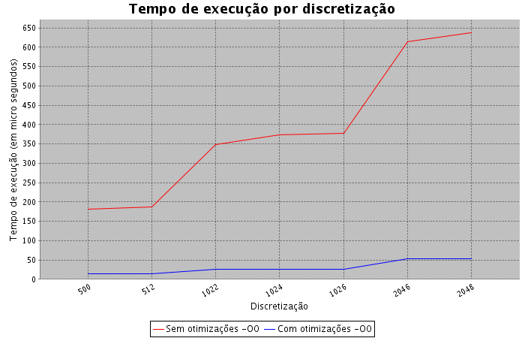

Com isso, podemos verificar uma grande melhora no tempo de execução no programa que contém nossa otimização, a look up table. Porém, vale ressaltar que, segundo a nossa implementação, o novo programa irá gastar o dobro da memória do programa anterior. Para tanto, fica a cargo do usuário se ele deseja uma diminuição significativa do tempo de execução em detrimento da memória, ou vice-versa.

# 

# 

# 2. Análise das funções Gauss Seidel e cálculo do Resíduo

## 2.1. Função Gauss Seidel

### 2.1.1. Número de FLOPS por tamanho da discretização

Desconsiderando os FLOPS constantes independente da forma como o espaço amostral é discretizado. Seja o Nº de pontos na horizontal igual ao Nº de pontos na vertical que chamaremos de X.

Temos X - 1 FLOPS resultante do Nº de vezes que a função pula o ghost layer utilizado em torno dos pontos discretizados. Isto ocorre dentro do loop da seção de código da iteração de Gauss Seidel mas ocorre X - 1 vezes.

O loop realiza X² - 4 * X + 4 iterações. Veja que temos X² pontos a serem iterados e 4 bordas do ghost layer de tamanho X. Quando subtraimos 4 * X de X², esquecemos que estamos contando os 4 pontos dos 4 cantos do ghost layer 2 vezes, então, somamos 4 para corrigir a conta.

Dentro do loop em questão, fazemos sempre 1 + 10 + 46 (Nº de FLOPS aproximado da função seno) + 5 (Nº de FLOPS aproximado da função seno hiperbólico) + 4. O 1º FLOP é do comando "dx += delta_x", os 10 + 46 + 5 são os FLOPS do cálculo de um ponto da discretização e os 4 ultimos são FLOPS necessários para comparar o novo valor do ponto com o anterior e interagir com o fator W do método SOR para obtermos o próximo valor do ponto.

Concluindo, temos X - 1 + 66 * (X² - 4 * X + 4) FLOPS para o Gauss Seidel.

### 2.1.2. Memória utilizada por tamanho da discretização

Desconsiderando a parte constante da memória utilizada:

Váriaveis double de 8 bytes: inc[X²] (considerando nx = ny = X) ==> X² * 8 bytes.

Concluindo, temos X² * 8 bytes para o Gauss Seidel.

### 2.1.3. Gráficos do likwid sem e com otimização, -O0 e -O3 e análise do Gauss Seidel

Segue abaixo o gráfico mostrando a taxa MEGA FLOPS por segundo:

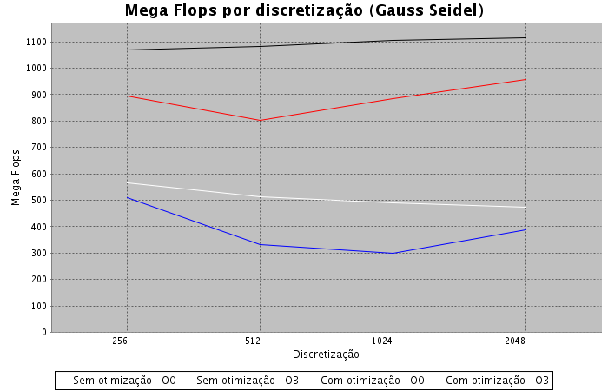

Segue abaixo o gráfico mostrando o Nº de cache miss:

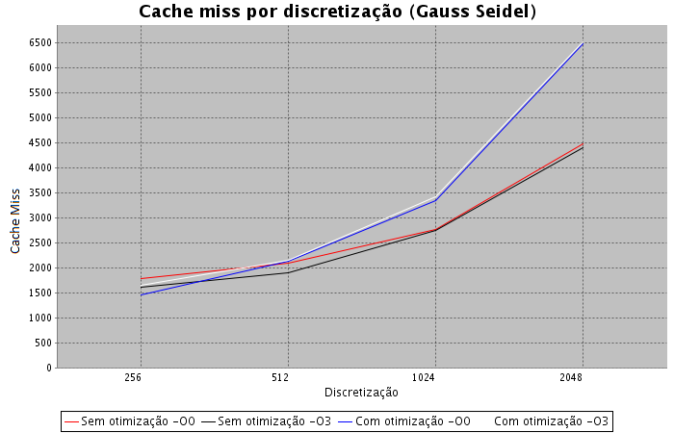

Segue abaixo o gráfico mostrando a taxa de banda de memória:

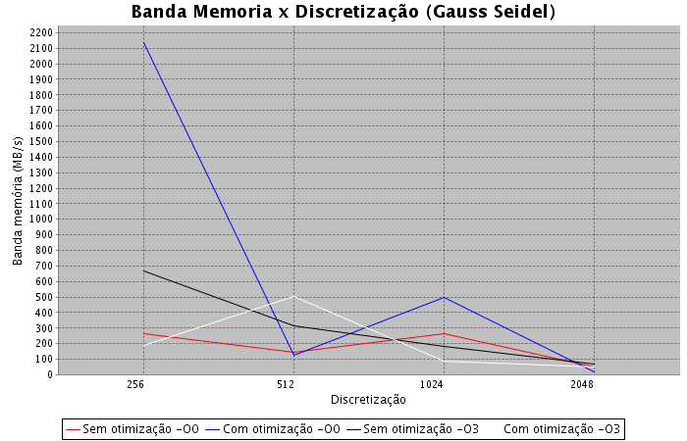

Observando os gráficos, podemos perceber que, com o tamanho da discretização, as taxas de MEGA FLOPS por segundo e a banda de memória aumentam e diminuem. Estes valores não são bons para indicar se a mudança da performance, utilizando as opções de compilação e as ténicas de otimização, foi para melhor, pior ou se não ocorreu algo significativo. Tais taxas precisam do tempo médio de execução por discretização para obtermos mais precisamente o Nº de FLOPS e a quantidade de memória trafegada quando compilamos no modo -O0, -O3 com e sem otimização.

Veja que o Nº de cache miss não apresenta mudanças significativas em relação ao modo de compilação mas vemos um aumento deles com a otimização. Isso deve a técnica que usamos para otimizar o código chamado de look up table. Ela nos ajuda a diminuir o Nº de FLOPS com o custo de acessar mais memória que, eventualmente esta ou não na cache do processador.

A grande melhora da otimização esta no Nº de FLOPS principalmente por serem feitas identicamente dentro de um loop que chama funções demasiadamente custosas (seno e seno hiperbólico), mas isto não é devidamente apresentado na taxa de MEGA FLOPS por segundo pois isto só demonstra o quanto estamos usando da potência de cálculo de FLOPS por segundo do processador da máquina utilizada nos testes. O aumento ou diminuição de tal taxa não necessariamente indica que a performance do código melhorou ou piorou.

Parece bom que a taxa tenha aumentado pois pode significar que o código tem maior rendimento em relaçao aos FLOPS no processador, mas simultaneamente pode indicar que o código esta usando mais FLOPS do que antes da modificação. De mesmo modo, pode parecer bom que o código esteja trafegando mais memória, mas simultaneamente pode indicar que o código esta manipulando mais memória do que antes da modificação.

## 2.2. Função do Cálculo do Resíduo

### 2.2.1. Nº de FLOPS no Cálculo do Resíduo

Temos X - 1 FLOPS resultante do Nº de vezes que a função pula o ghost layer utilizado em torno dos pontos discretizados. Isto ocorre dentro do loop da seção de código da iteração do cálculo do resíduo mas ocorre X - 1 vezes.

O loop realiza X² - 4 * X + 4 iterações. Veja que temos X² pontos a serem iterados e 4 bordas do ghost layer de tamanho X. Quando subtraimos 4 * X de X², esquecemos que estamos contando os 4 pontos dos 4 cantos do ghost layer 2 vezes, então, somamos 4 para corrigir a conta.

Dentro do loop em questão, fazemos sempre 2 + 11 + 46 (Nº de FLOPS aproximado da função seno) + 5 (Nº de FLOPS aproximado da função seno hiperbólico) + 2, e fora dele, 10~30 (Nº de FLOPS aproximado da função sqrt que tira a raiz). O 1º FLOP é do comando "dx += delta_x", o 2º FLOP é a operação "-" para trocar o sinal de parte da equação do problema para obter o resíduo, os 11 + 46 + 5 são os FLOPS do cálculo de um ponto da discretização e os 2 seguintes são FLOPS necessários para elevar ao quadrado e somar com o resíduo atual para podermos tirar a norma eucludiana do vetor dos resíduos. A função sqrt que tira a raiz nos traz os últimos 10~30 FLOPS.

Concluindo, temos (X - 1) + 66 * (X² - 4 * X + 4) + 10~30 FLOPS para o cálculo do resíduo.

### 2.2.2. Memória utilizada no Cálculo do Resíduo

Desconsiderando a parte constante da memória utilizada:

Variáveis double de 8 bytes: inc[X²] = X² * 8 bytes. Concluindo, temos X² * 8 bytes.

### 2.2.3. Gráficos do likwid sem e com otimização, -O0 e -O3 e análise do Gauss Seidel

Segue abaixo o gráfico mostrando a taxa MEGA FLOPS por segundo:

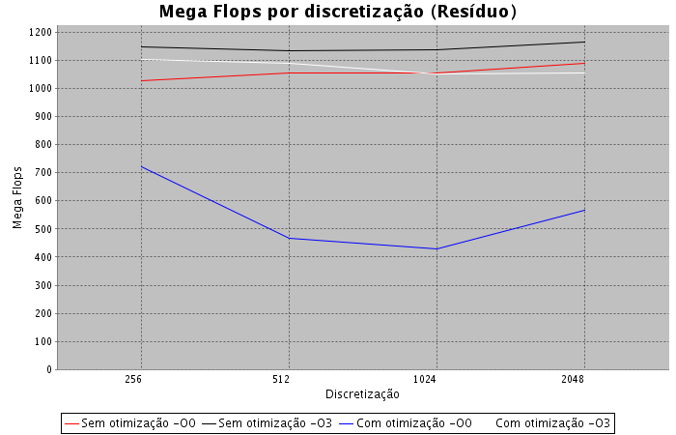

Segue abaixo o gráfico mostrando o Nº de cache miss:

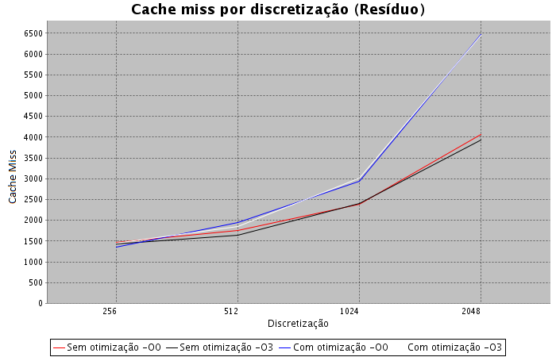

Segue abaixo o gráfico mostrando a taxa de banda de memória:

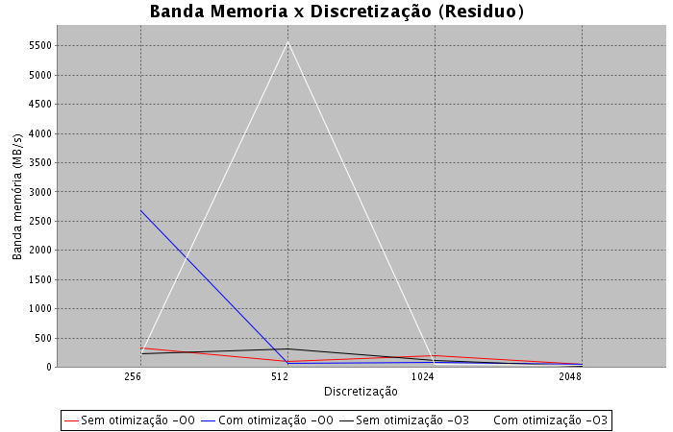

A análise aqui é exatamente idêntica à análise dos gráficos da função que executa o método de Gauss Seidel na seção 2.1.3.

# Considerações Finais

As ferramentas que o compilador oferece e as bibliotecas especiais existentes para a otimização da performance do código tem sua eficiência dependente de vários fatores envolvidos. Alguns deles são o processador utilizado nos testes, o algoritmo do código, a forma como ele é implementado e a forma da otimização experimentada. Devemos analisar a situação por completo parar tomarmos as decisões corretas sobre o que deve ser otimizado e o que não traz mudanças significativas de performance.

O likwid é um componente muito importante para sabermos exatamente qual seção da máquina está engasgado com a execução do código e nos focarmos em tal seção para otimizá-lo ao máximo. Com o likwid, podemos saber o que é mais importante diminuir: FLOPS, Cache Miss, a memória trafegada ou outra métrica de performance. Isto aponta uma melhor direção de onde e o que deveria melhorar no código para aumentar a performance.

# Referências

1) Documentação oficial do likwid: <https://github.com/rrze-likwid/likwid>

2) Gerador de Gráficos: <http://www.barchart.be>